Тема практического занятия: «Предельные углеводороды. Алканы.»

Значение темы:
Изучение темы «Предельные углеводороды», является необходимым компонентом для обеспечения химической базы для дальнейшего изучения профессиональных дисциплин. Знание о предельных веществах, их свойствах, особенностях применения позволяет расширить кругозор, приобрести новые знания о возможностях их использования в медицине, в дальнейшем помогает медицинскому работнику организовывать собственную деятельность для эффективного выполнения профессиональных задач.
Предельные углеводороды находят очень широкое применение в промышленности. Они являются доступным и достаточно дешёвым топливом, сырьём для получения большого количества важнейших соединений. Производные алканов широко используются в медицине. Вот лишь некоторые из них. Вазелин – это препарат, известный каждому с детства. Он пригодится для того, чтобы поставить банки, смазать наконечник клизмы, а иногда и просто помазать раздраженный участок кожи. Парафин (смесь твеpдых алканов С19-С35), используется в медицине для ванн, компрессов и аппликаций. Хлорэтан C₂H₅Cl (бесцветный газ), используется для местного обезболивания - при легких операциях. Циклопропан C3H6 оказывает сильное общеобезболивающее действие (в концентрации 4 об. % вызывает аналгезию, 6 об. % - выключает сознание, 8-10 об. % - вызывает наркоз (III стадии), в концентрации 20-30 об. % - глубокий наркоз). Фторотан C2HBrClF3 - является мощным наркотическим средством, что позволяет использовать его самостоятельно (с кислородом или воздухом) для достижения хирургической стадии наркоза или в качестве компонента комбинированного наркоза в сочетании с другими наркотическими средствами. Йодоформ СНІ3 в медицинской практике пользуется широким применением, преимущественно как наружное средство, вместо йода.

Изучив тему, следует
знать: номенклатуру предельных углеводородов и изомерию; физические и химические свойства алканов; способы получения и применение алканов.
уметь: составлять структурные формулы изомеров и гомологов алканов, давать им названия; составлять химические реакции свойственные алканам; находить взаимосвязь между строением и химическими свойствами.

Ответьте на вопросы:
- Что такое предельные углеводороды и их общую формулу класса?
- В чем заключаются особенности строения предельных алканов?
2. Какие виды изомерии свойственны алканам?
3. Каковы физические свойства алканов?
4. Назовите в какие химические реакции вступают алканы и почему? Приведите примеры реакций.
5. Назовите способы получения алканов и напишите реакции.
6. Где находят свое применение алканы?
ЗАДАНИЯ ДЛЯ САМОСТОЯТЕЛЬНОЙ РАБОТЫ СТУДЕНТОВ

Выполнение упражнений

1. Назовите все возможные изомеры для вещества состава С₇Н₁₆ с 5 атомами углерода в главной цепи.
2. Составьте названия предложенных веществ:
1) СН₃ – СН₂ – СН – СН – СН₂ – СН₃
| |
СН₃ С₃Н₇
2) СН₃ – СН – СН – СН₂ – СН₂ – СН₃
| |
СН₃ СН₃
3) СН₃ – СН – СН – СН₂ – СН₃
| |
СН₃ С₂Н₅

4) СН₃ – СН – СН – СН – СН₃
| | |
СН₃ СН₃ СН₃

5) СН₃
|
СН₃ – С – СН₃
|
СН₃

2. Напишите структурную формулу 2,6,6-триметил-3-этилгептана
3. Напишите уравнение реакции получения:
1) гексана реакцией Вюрца.
2) метана из карбида алюминия и назовите исходные вещества.
4. В двух столбцах даны формулы алканов и их названия по номенклатуре ИЮПАК. Соедините линией каждую формулу с соответствующим ей названием предельного углеводорода.

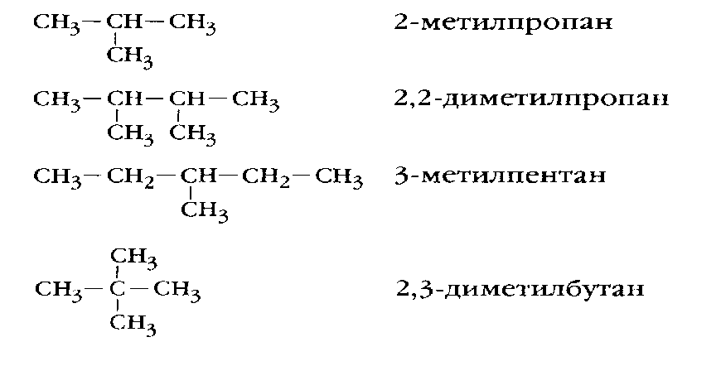
5. Напишите уравнение реакций:
1) горения октана
2) бромирования пропана.
3) дегидрирование бутана
4) нитрование 2-метилбутана
5) изомеризация пентана
6) каталитическое окисление бутана

6. Ответьте на вопросы кроссворда и определите ключевое слово.
«Кроссворд»
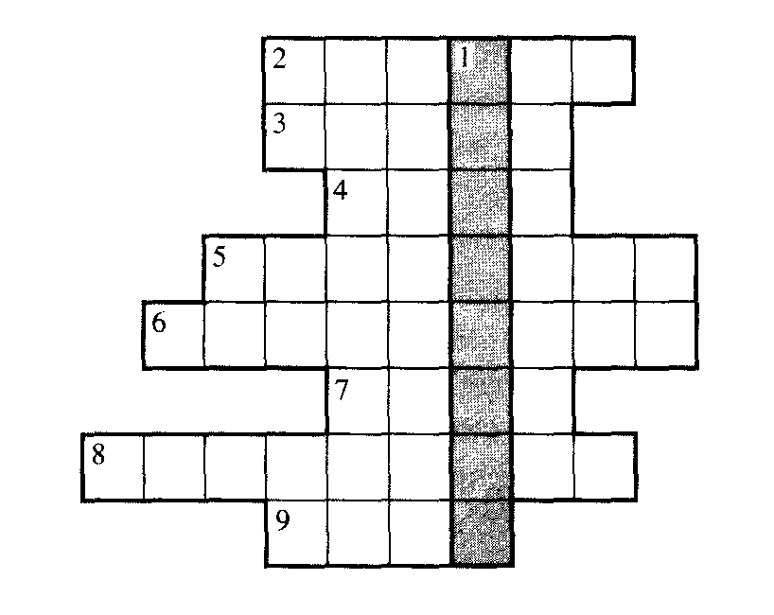
По вертикали: 1. Одно из названий предельных углеводородов.
По горизонтали: 2. Алкан, имеющий молекулярную формулу С3Н8.
3. Простейший представитель предельных углеводородов.
4. Французский химик, чье имя носит реакция галогенопроизводных предельных углеводородов с металлическим натрием.
5. Геометрическая фигура, которую напоминает пространственное строение молекулы метана.
6. Тривиальное название трихлорметана.
7. Название радикала С2Н5.
8. Тип реакций, наиболее характерных для алканов.
9. Агрегатное состояние первых четырех представителей алканов при обычных условиях.

